消费品召回计划
生产者名称 | 福建泉州嗒嘀嗒服饰有限公司
产品名称 | 梭织工装裤
品牌 | 嗒嘀嗒
涉及数量 | 50
型号/规格 | 120/56,130/59
生产起止日期 | 2024年9月29日
生产批号/批次 | 743902853
产品描述及外观图片 | 产品名称：梭织工装裤  规格：120/56、130/59  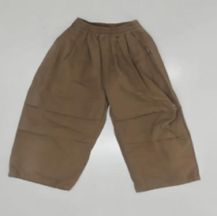
存在的缺陷 | 绳带长度不符合国家标准GB 31701-2015标准的要求。
可能导致的后果 | 儿童在玩耍过程中，绳带可能被异物卡住，导致勒伤的情况发生，存在一定的安全隐患。
避免损害发生的应急处置方式 | 消费者可以将绳带剪短
具体召回措施 | 为消费者提供修理或者退换货服务
召回负责机构 | 福建泉州嗒嘀嗒服饰有限公司
召回联系方式 | 15980083442
召回进度安排 | 2025年10月30日至2026年1月30日，福建泉州嗒嘀嗒服饰有限公司将在经销商门店发布召回公告通知消费者此次召回事宜，说明召回具体事宜。同时为购买到缺陷产品的消费者提供修理或者退换货服务，消费者也可拨打电话15980083442了解具体事宜。
其他需要报告的内容 | 无
其他信息 | 相关用户也可以登录国家市场监督管理总局缺陷产品管理中心网站、中国产品安全与召回信息网或关注微信公众号（SAMRDPAC)，或拨打缺陷产品管理中心热线电话：010-59799616，了解更多信息。

